**Azure TCO 계산기 사용하기**

**TCO 계산기 구성하기**

1. [Azure TCO 계산기](https://azure.microsoft.com/ko-kr/pricing/tco/calculator/) 링크에 접속합니다.

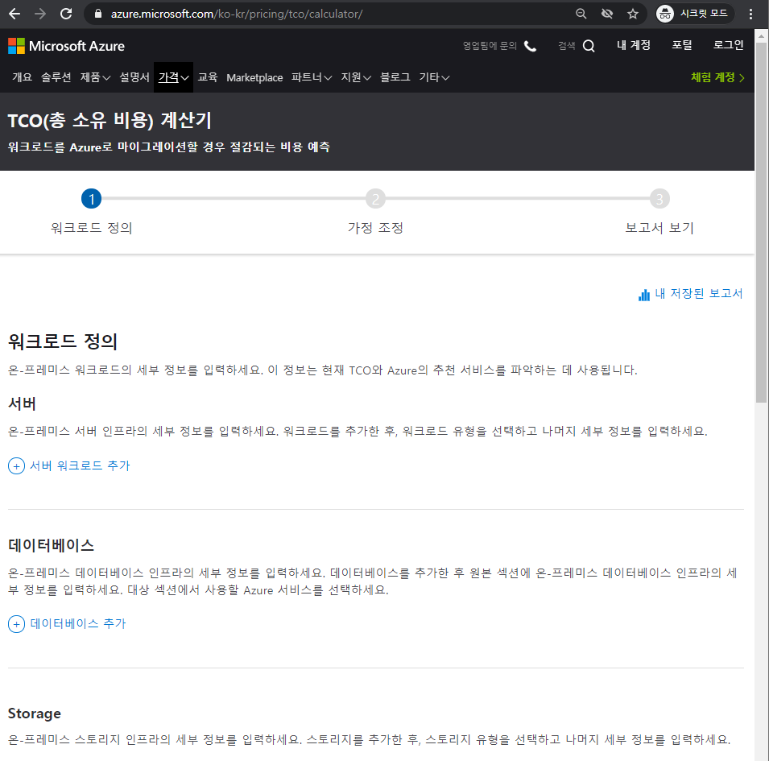

1. 온프레미스 옵션 환경을 설정합니다. 먼저, 2개의 서버 워크로드를 추가합니다.

-1-

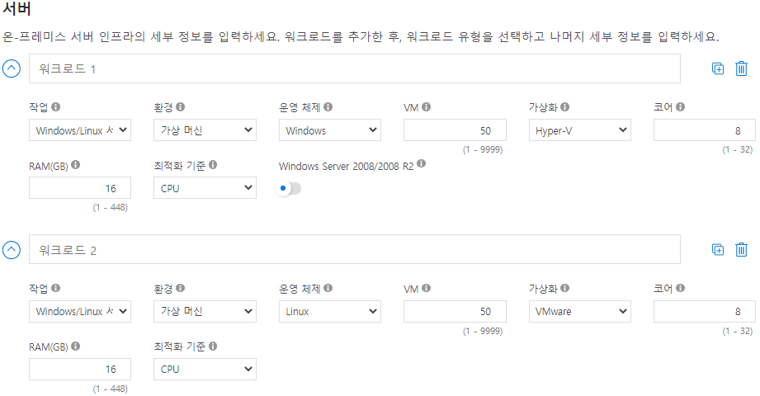

1. 1개의 스토리지를 추가합니다.

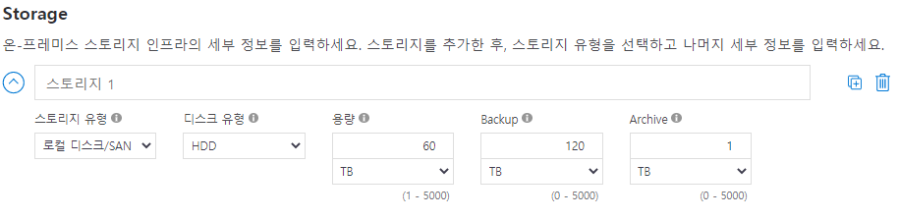

1. 네트워크 옵션을 추가하고 다음을 클릭합니다.

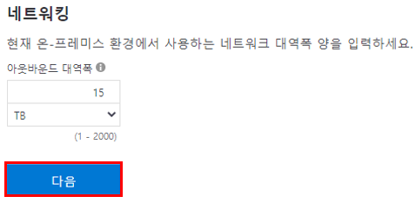

1. 통화를 설정합니다.

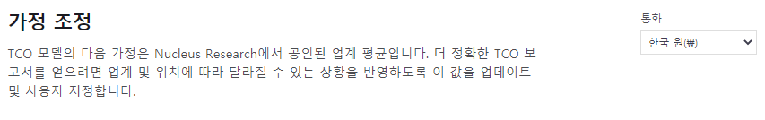

-2-

1. 스크롤을 하단으로 내린 후 다음을 클릭합니다.

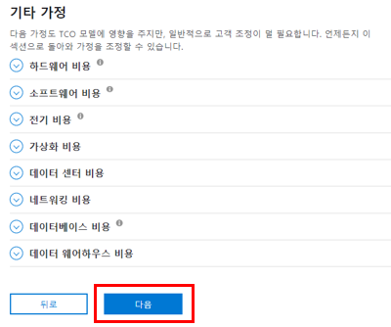

**결과값 확인 및 저장하기**

1. 기간, 지역 등을 설정할 수 있으며 예상되는 절감 비용이 표시됩니다.

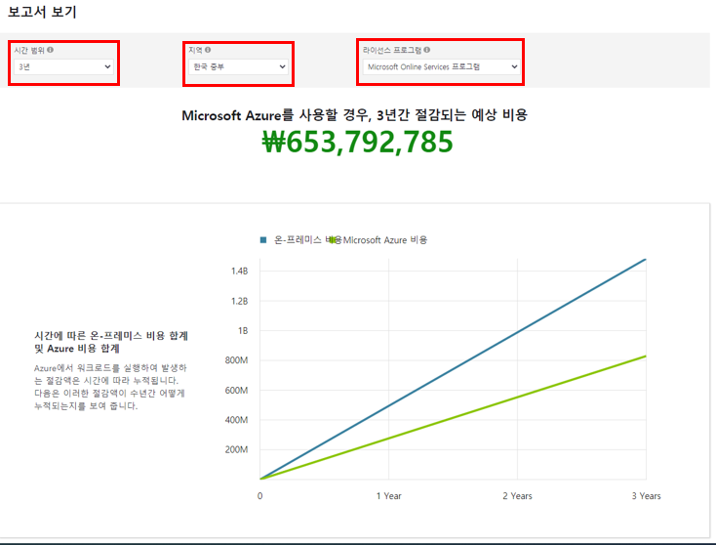

1. 스크롤을 하단으로 내리면 다운로드를 클릭하여 PDF 형식으로 다운로드가 가능합니다.

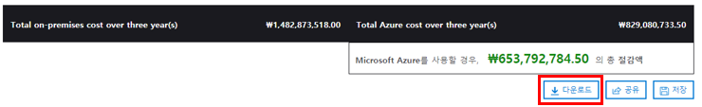

* 비용이 과금되는 것을 피하기 위해선 위 내용이 진행된 후 삭제하는 것이 좋습니다. 위 내용이 적용된 리소스 그룹을 삭제할 경우 추가적인 비용이 부과되지 않습니다.

-3-